项目二、EXCEL 操作（15 分）
打开考生文件夹下“Excel 操作.xls”文件，在 Sheet1 工作表中按下列要求完成操作，结果如【样文】所示。
- 设置单元格格式：将单元格区域“A1:G1”合并，水平居中，设置标题文本的字符格式为楷体、28 号、加粗。
- 设置表格边框线：将单元格区域“A3:G10”的边框线设置为内框细实线，外框粗实线。
- 公式(函数)的应用：计算三金支出，结果分别放在相应的单元格中，小数点保留二位。
- 重命名工作表：将“Sheet1”工作表重命名为“飞翔数码员工三金支出登记表”。
- 建立图表：使用“A3:A10”和“G3:G10”单元格区域的数据创建一个簇状柱形图，将图表插入到当前工作表的“A11:G22”区域内。
- 完成后以原文件名保存文件，并关闭 Excel 2003。
【样文】
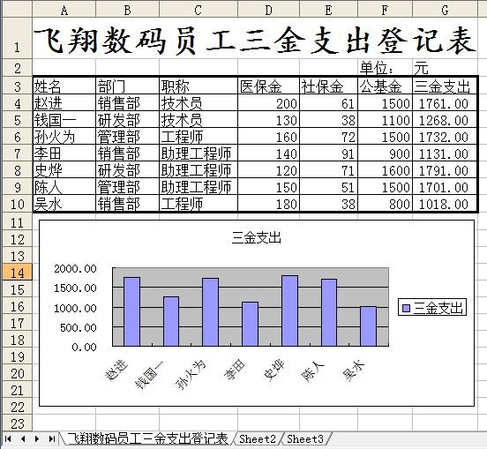

项目三、 Visual Basic 程序设计（ 60 分）
1． 打开考生文件夹内 vb1 文件夹下的“ vb1.vbp ”文件，界面设计如图 1-1 所示，要求标签Label2显示边框，字体颜色为红色。程序运行后，单击“ 显示时间 ”按钮，使用内部函数在Label2中显示当前系统时间，如图 1-2 所示；单击“ 退出” 按钮，退出程序。
项目文件以原文件名保存在文件夹 vb1 内。（ 15 分）
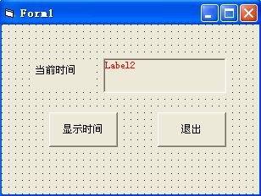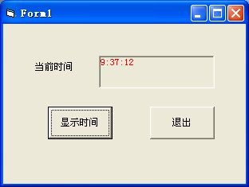
3． 打开考生文件夹内 vb3 文件夹下的“vb3.vbp ” 文件，界面设计如图 3-1 所示。程序运行后，在文本框Text1和Text2中输入存款金额和存款年限，单击按钮计算存款期限到期后能够获得的本息（年利率是4%），并将结果显示在窗体上，如图 3-2 所示。
项目文件以原文件名保存在文件夹 vb3 内。（ 25 分）
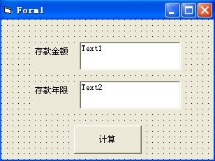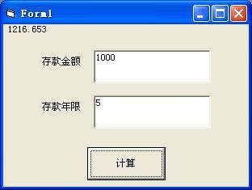
图3-1 图3-2

